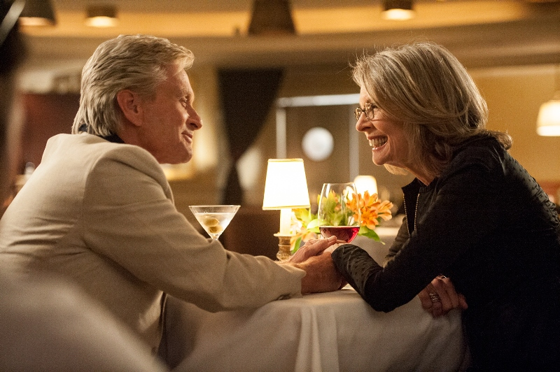
Lepší teď než nikdy
(And So It Goes)
Premiéra: 11. 9. 2014

ABLO, USA, 2014
Režie: Rob Reiner
Scénář: Mark Andrus
Kamera: Reed Morano, A.S.C.
Hudba: Marc Shaiman
Hrají: Michael Douglas, Diane Keaton, Sterling Jerins, Annie Parisse, Austin Lysy

Existuje milión důvodů, proč nemít rád realitního makléře Orena Littlea (Michael Douglas), a to je přesně to, co se mu líbí. Na každého, kdo mu zkříží cestu, je schválně nepříjemný, a nechce nic jiného, než prodat poslední dům a v klidu a míru odejít do penze.
A tak zatímco vyhlíží svůj velký realitní konec, tráví čas ve svém domě se čtyřmi byty. Svým sousedům se většinou vyhýbá, tedy pokud si tedy zrovna nestěžuje na hluk, který dělají jejich děti, nebo když jim nezabere celou příjezdovou cestu svým mercedesem. Dokonce i Leah (Diane Keaton), která Orena navzdory jeho nevrlosti vytrvale zve na mojito, se dostává jen rázných odmítnutí. Snese se s jediným člověkem, kterým je jeho stará přítelkyně a kolegyně Claire, a to jen proto, že se znají už celá desetiletí a hlavně proto, že dokáže být sarkastická a protivná stejně dobře jako on.
Orenův život se obrátí vzhůru nohama, když se u jeho dveří nečekaně objeví syn Luke, a požádá ho, aby se dočasně postaral o jeho devítiletou dceru Sarah, o jejíž existenci Oren neměl ani tušení. Když se Sarah doslova zjeví u jeho prahu, Oren neochotně souhlasí, že ji vezme dál. Bleskově ji ale přehodí na Leah, která nedokáže odmítnout Orenovo absurdní očekávání, že ona jednoduše zvládne všechno tak, aby on mohl dál pokračovat ve svém dosavadním životě bez jakékoli změny.
Sára ale Orena a Leah postupně sblíží a umožní jim vidět i odvrácenou část toho druhého. Oren brzy zjistí, že Leah je víc než jen pár rukou navíc, které mu pomáhají se Sarah. A Leah pozná, že Orenův nepřístupný zevnějšek je jen slupka, která zakrývá lidskost snažící se prodrat ven. A tak se společně perou s vtipnými, radostnými, trapnými a někdy silnými chvílemi jejich nové reality.
Režisér Rob Reiner (Když Harry potkal Sally, Americký prezident, Druhá šance) má s komediemi zkušenosti a rozhodně prokázal, že ví, jak úspěšně propojit humor a romantiku. „Jednoduše dělám ten samý film pořád dokola,” vysvětluje se smíchem. „Žena je vždycky vyspělejší a emocionálně schopnější. A ten muž jako idiot pobíhá kolem a přemýšlí a vymýšlí, než zjistí, že by měl s tou ženou být.” A stejné je to v případě i jeho nového filmu.

Přístupnost: nevhodné pro děti do 12 let
Žánr: romantická komedie
Verze: anglicky s českými titulky
Stopáž: 94 min
Formát: 2D DCP
Monopol do: 21. 4. 2021
Propagace: plakáty A1, plakáty A3, fotosky, tisk, rozhlas, internet
Programování: Zuzana Černá, tel: 582 365 576, GSM: 602 836 993, cerna@cinemart.cz

